Carpeta de Gestión de Proyecto

Solicitante:
I.T.S. – Instituto Tecnológico Superior Arias - Balparda

Nombre de Fantasía del Proyecto: Systems and Information Technology
Grupo de Clase: 3ºID
Turno: Vespertino
Materia: Gestión de Proyecto
Nombre de los Integrantes del Grupo: Bruno Álvez da Cruz, Dylan Michaelsson, Matías Poy-Vázquez, Alejo Cabrera.

Fecha de entrega: 25/07/2022

Instituto Tecnológico Superior Arias Balparda
Gral. Flores 3591 esq. Bvar. José Batlle y Ordoñez - Montevideo

Alcance

Esta carpeta será utilizada para la presentación de la Documentación del Proyecto de tercer año de E.M.T en la orientación “Énfasis en Desarrollo y Soporte” para la materia “Gestión de Proyecto” durante el año 2022.

Índice

1. Nombre del grupo, integrantes y sus roles 4
1.1 Nombre del grupo 4
1.2 Integrantes y sus roles 4
2. Organización de la estructura de desarrollo 5
3. Formato de acta de reunión 6
4. Reglas del grupo de proyecto 7
4.1. Reglas 7
4.2. Sanciones 9
5. Actas de reunión 10
6. Ciclo de vida del proyecto 11
7. Documentación de Inicio y Planificación 11
8. Diagrama de Gantt 12
Bibliografía 14
HOJA TESTIGO 15

Nombre del grupo, integrantes y sus roles

Nombre del grupo
Hemos optado por el nombre “Systems and Information Technology” utilizando de forma abreviada “S&IT”. Creemos que este nombre es muy llamativo y representa de manera muy correcta el servicio que nuestra empresa brinda. Sumado a esto es un nombre en inglés lo que nos puede permitir llegar a público en otros países y desarrollar nuestra empresa.

Integrantes y sus roles
Nuestro grupo consta de 4 integrantes, los cuales desarrollaremos diferentes tareas. A continuación, se detallarán los integrantes del equipo y sus roles en el grupo:

- Bruno Álvez da Cruz; Líder del proyecto, programador, arquitecto.
- Alejo Cabrera; Analista, tester.
- Dylan Michaelsson; Sub líder del proyecto, programador, diseñador.
- Matías Poy-Vázquez; Programador de base de datos, arquitecto.

2. Organización de la estructura de desarrollo

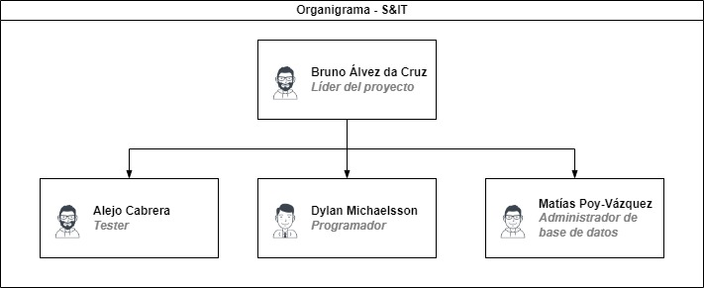

3. Formato de acta de reunión

Hemos realizado un formato de acta de reunión formal el cual será utilizado en nuestra empresa para todas las reuniones que se realicen. Esta cuenta con todos los datos de la reunión temas tratados, asistencias, inasistencias, etc. Con este documento se adjuntará un acta modelo que será utilizadas para estas reuniones.

4. Reglas del grupo de proyecto

4.1. Reglas
- Buscar cumplir con las actividades otorgadas.
Por ejemplo: no entregar un programa defectuoso o inutilizable.
- Tener cierto grado de efectividad con las tareas asignadas.
Por ejemplo: Tener calidad con el desarrollo del software siendo que este tenga buen funcionamiento y diseño mientras se cumple con el tiempo otorgado para entregarlo.
- Cumplir las normas y estándares propuestos.
Por ejemplo: no ignorar las normas de calidad del producto o los estándares para el desarrollo de este.
- Mantener la confidencialidad de los datos de la empresa.
Por ejemplo: no vender información de la empresa u/o mostrar el código de un software pensado como producto para un cliente.
- No publicar, mostrar ni hablar de cosas que podrían dar mala imagen sobre la empresa.
Por ejemplo: no publicar en las redes sociales cualquier problema interno que surja en la empresa.
- Evitar conflictos internos y externos que puedan llegar a afectar la imagen de la empresa.
Por ejemplo: no tener discusiones o peleas innecesarias entre los miembros del equipo.
- Mantener profesionalidad a la hora del trabajo en equipo.
Por ejemplo: no implementar cosas obscenas en el código o comentarios de dicha índole en la zona de trabajo.
- Confiabilidad con los integrantes del grupo de trabajo.
Por ejemplo: tener cierto grado de confiabilidad puede significar desde ser capaz de otorgar una tarea a un miembro del grupo y que este la cumpla o que se pueda hablar de ideas sobre el producto con estos sin que estas sean divulgadas.
- Respeto mutuo entre todos los participantes de un proyecto.
Por ejemplo: no ser intolerantes o de temperamento fácil de romper, es esencial para tener calma en todo momento, evitando desquitarse con los miembros del grupo de trabajo o tener conflictos personales con susodichos.
- Respeto y atención hacia el cliente.
Por ejemplo: no burlarse, ni faltarle el respeto a los clientes.
- Proteger la información de los clientes.
Por ejemplo: no vender la información de los clientes para uso de terceros.
- Cumplimiento de los tiempos otorgados para terminar una tarea.
Por ejemplo: no retrasar los tiempos de entrega, perjudicando a los clientes.
- Cumplimiento de los presupuestos acordados.
Por ejemplo: no pasarse del presupuesto acordado con el cliente, ocasionando gastos imprevistos.

4.2. Sanciones
El incumplimiento de estas reglas podría llevar a ciertas sanciones dependiendo de la gravedad comprendida en una escala de leve hasta muy grave:

Nivel de Sanción | Comportamiento que lo provoca | Sanción
Leve | Mal comportamiento, molestar a sus compañeros o personal, insultar a compañeros. | Se le adjudica una observación verbal.
Media | Dañar equipo de la empresa, insultar a un superior, varias llamadas de atención leves, poco profesionalismo, demasiadas llegadas tardes en reuniones. | Se le adjudica una observación escrita.
Considerable | Hablar mal de la empresa, agresión psicológica a los compañeros de trabajo, accidentes que puedan causar un atraso en la entrega de un producto. | Se le adjudica una observación escrita y una reunión con su superior para discutir el problema.
Grave | Acoso laboral, abuso de poder sobre empleados, agresión física sobre compañeros, generar un atraso grave o cancelación de la entrega de un producto, dañar equipo de la empresa de forma intencional, dañar la imagen de la empresa. | Se le adjudica un escrito conteniendo un aviso de reunión en la empresa y discusión sobre medidas a tomar con posibilidad de despido.
Muy Grave | Filtrar o vender información de la empresa, filtrar o vender información de clientes, agresión física grave, generar una muy mala imagen de la empresa, robar equipo importante de la empresa. | Se le adjudica un aviso de despido un mes antes junto a una posible demanda.

5. Actas de reunión

Con este documento serán adjuntadas las 6 actas de reunión requeridas para la primer entrega.

6. Ciclo de vida del proyecto

Como ciclo de vida del proyecto hemos decidido utilizar el modelo en V. Creemos que este modelo es el más indicado para la realización del proyecto ya que no hay una extensa comunicación con el usuario por lo que las etapas extra de verificación que nos brinda el modelo en V a diferencia del modelo en cascada pueden ser una buena forma de trabajar en el proyecto de una forma eficiente y evitar errores.

7. Documentación de Inicio y Planificación

A continuación, se detallarán las materias que realizara cada integrante del equipo:

Bruno Álvez da Cruz; Sistemas operativos, gestión de proyecto.
Alejo Cabrera; Redes de datos y seguridad, formación empresarial.
Dylan Michaelsson; Programación, A.D.A.
Matías Poy-Vázquez; Base de datos; formación empresarial.

8. Diagrama de Gantt
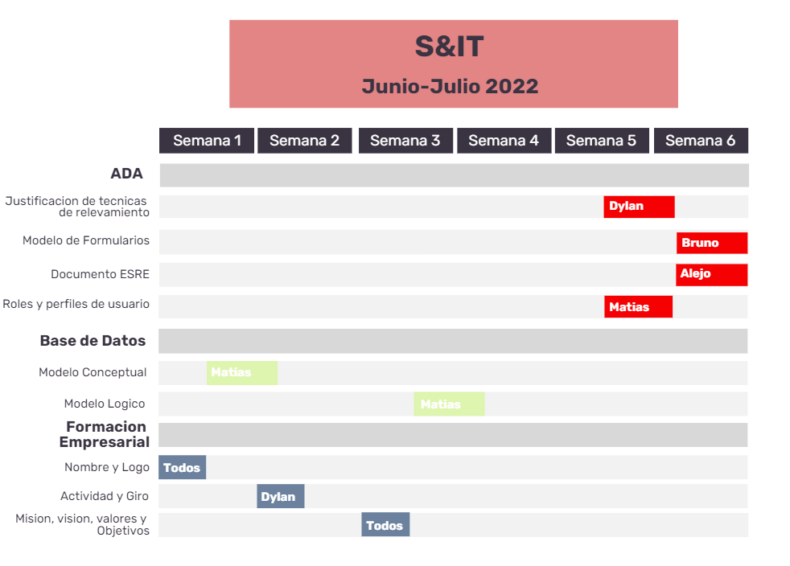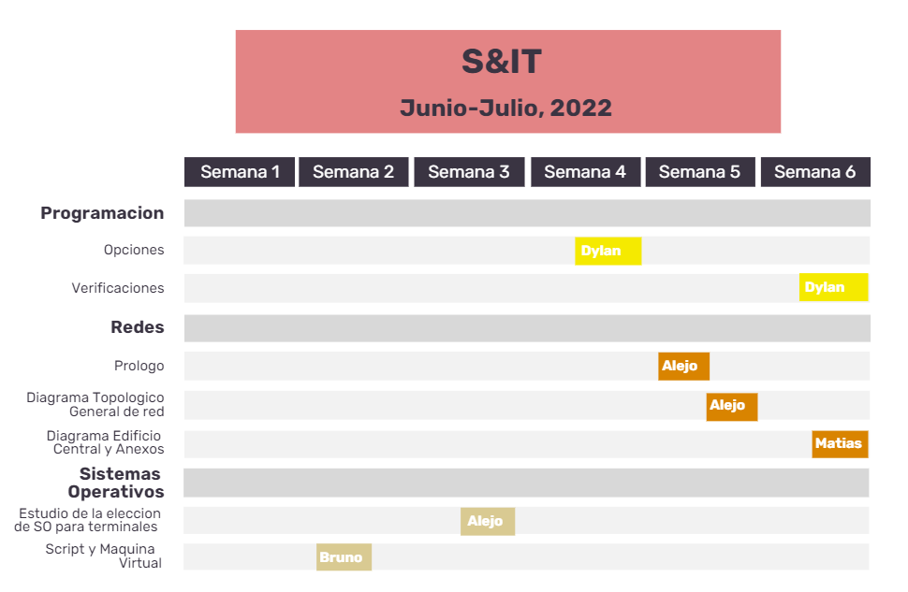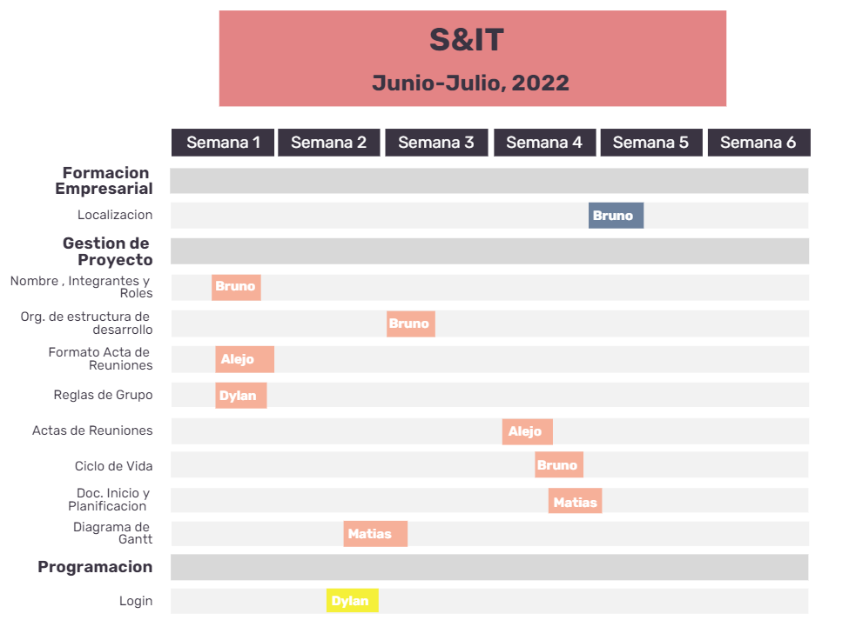

Bibliografía

https://www.bizneo.com/blog/estructura-organizacional/

HOJA TESTIGO

MATERIA: Gestión de Proyecto

Nombre del Profesor: Rossana Cardozo

Nota Final

